Kvalitetssikringsprojekt: Børneundersøgelser og børnevaccinationer i almen praksis i Ishøj
F. Ahlström & K. Nielsen (Lægerne i Brohuset, Ishøj)

Formål med projektet
Formålet med dette projekt er at undersøge, hvor stor en andel af børnene i vores praksis, der til og med deres 6. leveår, kommer til børneundersøgelser samt vaccinationer, som er inkluderet i det danske børnevaccinationsprogram. I projektet gennemgås patienterne i en praksis med ca. 3.500 patienter, og det undersøges, hvor høj en tilslutningsprocent der er til både børneundersøgelse og -vaccinationer. Vi har også valgt at inkludere de nye influenzavacciner, der tilbydes børn mellem 2-6 år fra 2021.
Baggrund
Danske børn fødes ind i en velfærdsstat, og der er generelt gode muligheder for at behandle og afhjælpe konsekvenserne af alvorlig sygdom i barndommen. Gennem de forebyggende sundhedsydelser til børn og unge forsøger vi i Danmark at sikre en sund opvækst med det formål at skabe gode forudsætninger for et sundt voksenliv. De forebyggende helbredsundersøgelser i almen praksis består af undersøgelser af barnet i en alder af 5 uger, 5 måneder, 1 år, 2 år, 3 år, 4 år samt 5 år. Den forebyggende indsats fortsætter herefter i kommunalt regi – primært varetaget af sundhedsplejersker på skolerne.
Eksempler på tematikker, der tages op til børneundersøgelserne, kan være forebyggelse af ulykker, trivselsmæssige problemstillinger, overvægt o.l. Den praktiserende læge spiller altså en stor rolle i forhold til forebyggelse af fremtidige sygdomme, opsporing af udviklingsmæssige problemstillinger og ikke mindst i forhold til opsporing af tidlig ulighed i sundhed, da også sociale problemstillinger kan opfanges ved børneundersøgelserne.¹ Ydermere er det ved disse undersøgelser, at den praktiserende læge får mulighed for at få kendskab til sine patienter og skabe tryghed i relationen til dem.²
Det danske børnevaccinationsprogram har en af de største tilslutningsrater i verden. Med vaccinationsprogrammet ønsker Sundhedsstyrelsen at beskytte det enkelte individ mod alvorlige smitsomme sygdomme og samtidig forhindre, at disse sygdomme har mulighed for at sprede sig i samfundet. Børnevaccinationsprogrammet startede i år 1943 med indførelsen af Difteri-vaccinen og har gennem årene udviklet sig med gradvis introduktion af yderligere vacciner frem til 2009, hvor vaccination mod livmoderhalskræft blev indført i programmet.³ Indførelsen af vaccinationsprogrammet vurderes som en stor succes, og grundet den høje vaccinationstilslutning er sygdommene inkluderet i programmet nu udryddet, næsten udryddet eller sjældne. Dette er illustreret i figur 1.⁴
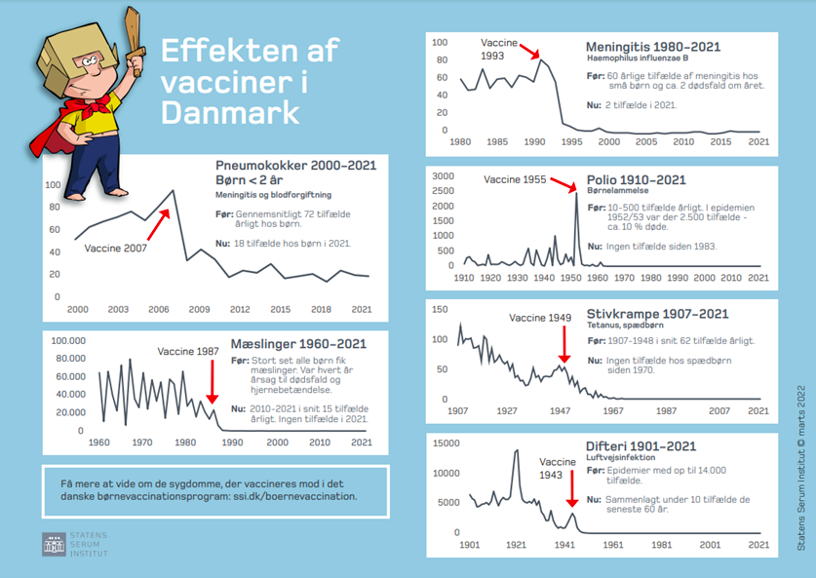
Figur 1: Effekten af vacciner i Danmark (SSI) marts 2022.

Metode
Kvalitetssikringsprojektet er lavet som et retrospektivt registerstudie i den almene praksis ”Lægerne i Brohuset” i Ishøj uden for København. I projektet inkluderes børn, der er 0-6 år (født ved datoen for indsamlingen, 28. maj 2022, og registreret i praksis). Børnenes journaler og vaccinationskort er gennemgået individuelt. Hvis der er gået mere end 2 måneder efter den dato, hvor de skulle have været til vaccination eller vaccination samt børneundersøgelse, regnes de som udeblevet. Ved de børn, vi manglede journaler på, har vi taget kontakt til forældrene, og hvis samtykke har kunne indhentes, er deres journaler indhentet fra deres tidligere læger, hvis dette var muligt. 245 børn er inkluderet i projektet.
Ud fra resultaterne udarbejdes en plan, dels for opfølgning af patienter her og nu, hvor dette måtte være relevant, dels en plan, som sikrer fremadrettet kontrol og opfølgning.

Resultater
Ud af de 245 børn (119 drenge og 126 piger), der blev tilbudt 5 ugers undersøgelse, kom 213, dvs. 87%. Ved 3-måneders-alderen fik 97% vaccine (231/238).
Ved 5-måneders-alderen kom 89% (207/233) til deres børneundersøgelse, og 97% (225/233) blev vaccineret. Ved 1-årsalderen kom 88% (189/215) til deres børneundersøgelse, og 95% (204/215) blev vaccineret. Henholdsvis 48% (83/172) og 36% (48/135) kom til deres 2-års- og 3-årsundersøgelser. 78% (81/104) blev undersøgt, da de var 4 år, og 83% (86/104) blev vaccineret. Ved 5-årsalderen havde 79% (45/57) været til deres børneundersøgelse, og 81% (46/57) blev vaccineret. I figur 2 sammenlignes antallet af vaccinerede i vores praksis med vaccinerede i Ishøj Kommune samt i København By (3-, 5-, 12-måneders-vacciner for fødselsårene 2015-2017. 15-måneders-vaccination for fødselsårene 2015-2020. 4-års-vaccination for fødselsårene 2015-2017. 5-års-vaccination for fødselsårene 2015-2017).⁵ I figur 3 sammenlignes antallet af børneundersøgelser med nationale tal (fra 2020).²
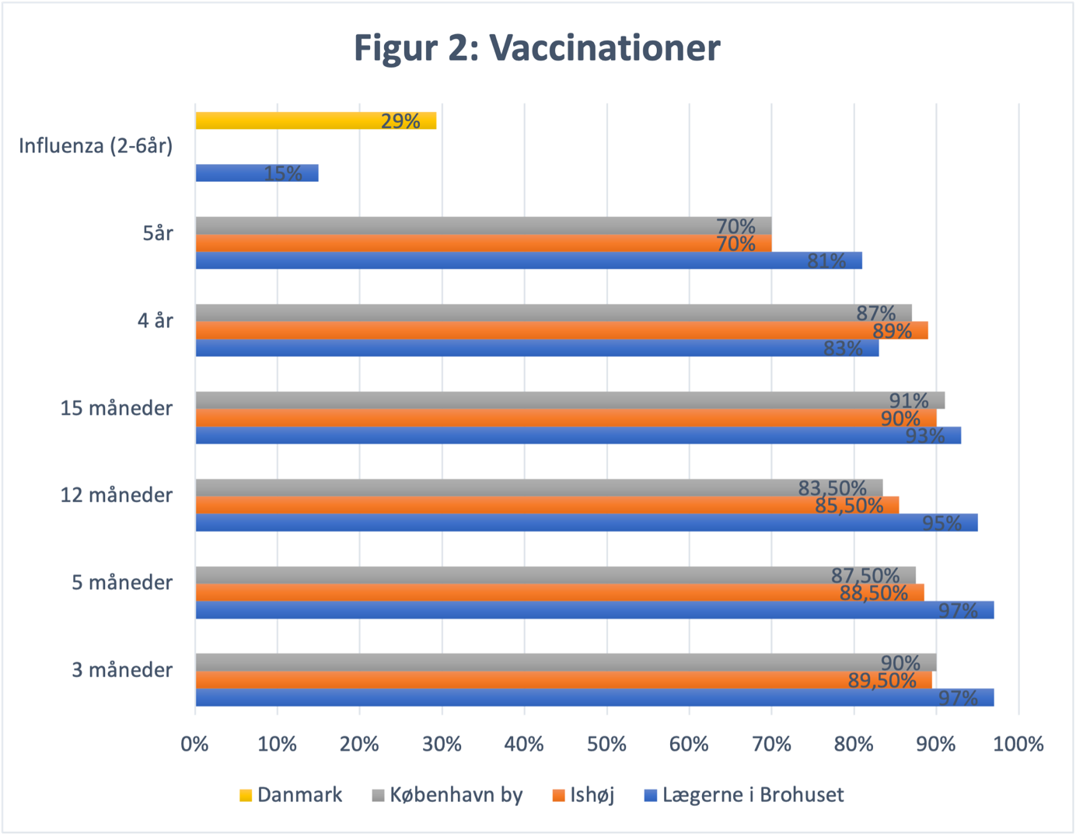

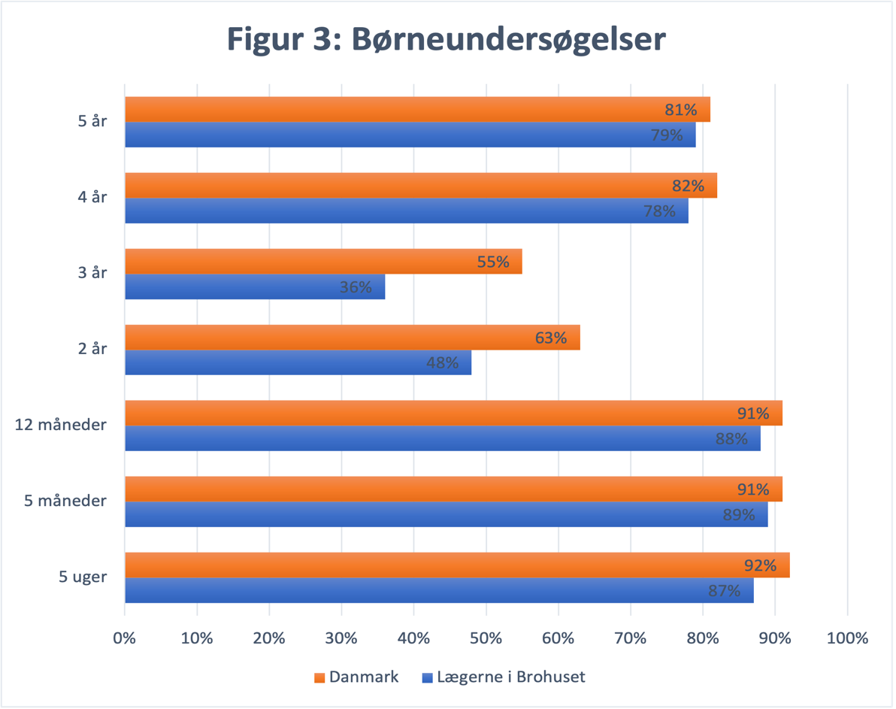

Udover de klassiske børnevacciner har vi også set på de nye influenzavacciner for børn på 2-6 år. Totalt vaccineredes 15% (15/103) af børnene mellem 2-6 år for influenza. Staten Serum Instituts statistik over Danmark viser en vaccinationsratio på 29,3% (108.656/371.162) for hele landet, jf. figur 2.⁶

Diskussion
Børneundersøgelser og -vaccinationer registreres i henholdsvis børnejournalen samt i vaccinationskortet i vores computersystem, hvorfra vi har kunne udtrække data brugt i dette projekt. Overordnet set er vi positivt overraskede over resultaterne, både for så vidt hvad angår tilslutningen til undersøgelser og vaccinationer. Udover den procentvise fordeling af tilslutningen til vaccinerne kan det ses, at 6 børn ikke har modtaget vaccinationer grundet et bevidst fravalg fra forældrene. Ydermere er der minimum 5 børn, der er vaccineret i andre lande end Danmark, hvor vaccinationskortet ikke er opdateret og tilpasset det danske børnevaccinationsprogram.
Befolkningssammensætningen i Ishøj skiller sig en smule ud fra de andre kommuner i området. I en opgørelse fra 2017 havde 39% af Ishøj Kommunes befolkning en anden etnisk baggrund end dansk.⁷ Forskelle i etnicitet kan af og til lede til forskellig brug af sundhedsydelser, og tilgangen til ens praktiserende læge kan derved også være en anden. Desuden kan information om børneundersøgelser og -vaccinationer gå tabt grundet sproglige og kulturelle udfordringer. Det var derfor en positiv overraskelse, at tilslutningen til både børneundersøgelserne og -vaccinationerne til og med 1 år var så stor i vores praksis med en øget tilslutning til vaccinerne set både i forhold til Ishøj-området samt København By. Samtidig ses dog en diskrepans mellem tilslutningen til undersøgelserne og vaccinationerne, f.eks. ved 5 måneder hvor 89 % kom til børneundersøgelse, mens 97% fik en vaccination. Årsagerne til dette er sandsynligvis flere. Dels manglende eller utydelig registrering af børneundersøgelser, men også – som den nok væsentligste årsag – flytning af patientjournaler fra andre læger. Ved import af journalerne til computersystemet skifter notaterne form, og det kan være sværere at finde konkrete børneundersøgelsesnotater frem. Ydermere kan de tidligere læger have haft en anden registeringsform af undersøgelserne, som ikke fremgår af de modtagende journaler.
Der ses et stort fald i tilslutningen til børneundersøgelserne ved 2 år og et yderligere fald ved 3 år. Dette afspejler den nationale tendens, men faldet er dog større end det landsdækkende gennemsnit. Faldet stemmer også overens med den opgørelse PLO har lavet over børns kontakter til deres læge set i forhold til deres alder. Her ses det, at børn på 1 år har flest kontakter til deres læge, hvorefter tallet falder stødt.² Den mest sandsynlige årsag til den manglende tilslutning til 2- og 3-års undersøgelserne er, at barnet ikke samtidig skal vaccineres, hvorved forældrene kan tænke, at det ikke er lige så vigtigt, at de ses af lægen – særligt hvis der i øvrigt ikke er nogle udfordringer ift. barnets udvikling. Risikoen ved de manglende undersøgelser er, at udviklingsmæssige milepæle kan overses, og visse tilstande derved fanges for sent. Samtidig misser man en mulighed for at ridse op for forældrene, hvad der er almindelige og ufarlige tilstande hos børn, samt i hvilke situationer det er nødvendigt og vigtigt at opsøge en læge. I vores praksis ville det højest sandsynligt kunne spare en del kontakter.
Sundhedsstyrelsens målsætning for accepteret andel af en årgang, der har modtaget børnevaccinationer, afspejler anbefalingerne fra WHO, som anbefaler en tilslutning på minimum 95% for at opnå den optimale beskyttelse for de fleste sygdomme, der vaccineres mod i børnevaccinationsprogrammet.⁸ I den forbindelse er det iøjnefaldende, at tilslutningen til 4- og 5-års vaccinationerne ikke opfylder dette i såvel den undersøgte klinik som i Ishøj-området og København By. Man må antage, at dette kan være begrundet i den samtidige manglende kontakt til den praktiserende læge på dette tidspunkt af barnets liv, og har barnet samtidig ikke været til 2- eller 3-års undersøgelse, har der ikke været samme mulighed for at gøre opmærksom på de årlige undersøgelser og vaccinationer overfor forældrene. Tilsvarende gør sig gældende for andelen af influenza-vaccinerede børn, hvor det bliver interessant at følge, om andelen af vaccinerede vil stige både på landsplan og i vores praksis. Begge steder ligger langt under den ønskede vaccinationsrate.
Ovenstående leder til forskellige forslag til forbedring af arbejdsgangene i vores klinik, som kan øge tilslutningen til børneundersøgelserne og -vaccinationerne, der ligger efter barnet er fyldt 1 år. Rent lavpraktisk må man forvente, at en øget og mere synlig information om vigtigheden af både undersøgelser og vaccinationer vil kunne medføre en øget tilslutning. I vores venteværelse har vi en storskærm med information fra lægeklinikken, hvor der kunne vises slides med oversigt over det vanlige forløb for et barn i almen praksis. I venteværelset ville det også være muligt at hænge plakater op med tilsvarende information. Da børnene ”bliver tabt” efter deres 15-måneders-vaccine, bør man sætte ind med information om det yderligere forløb her. Det kunne f.eks. være i form af udlevering af skriftligt materiale samt selvfølgelig mundtlig dialog. Dialogen kunne samtidig være en mulighed for at opridse, hvad 2- og 3-års undersøgelserne indeholder, og hvorfor de er lige så vigtige som undersøgelserne, hvor der samtidig indgår vaccination. Ved 15-måneders-vaccination vil det også være muligt at indhente samtykke til at oprette en mail eller SMS-påmindelse til forældrene, som automatisk sendes efter 6 måneder, eller når barnet fylder 2 år. Tilsvarende påmindelser ville kunne sendes ud årligt til forældre til alle børn i praksis fra 5 år og nedefter. Ydermere vil man ved 15-måneders-vaccinen allerede kunne booke tid for 2-årsundersøgelse. Forældrene vil hermed få en påmindelse, når datoen nærmer sig, og selv hvis de ikke har mulighed for at komme, vil de blive gjort opmærksom på, at der skal bookes en ny tid.
I klinikken ser vi dagligt børn i forbindelse med akut sygdom eller bekymring fra forældrene, og selvom der bliver færre og færre af disse kontakter, i takt med at børnene bliver ældre, så kunne et fokuspunkt også være at få spurgt ind til barnets vaccinationsstatus og tilslutning til børneundersøgelser, når man alligevel har familien inde til konsultation. Under dataindsamlingen til dette projekt har vi været i kontakt med flere forældre, som ikke var klar over, at 2- og 3-års undersøgelserne fandtes, som troede at de ville blive kaldt ind via e-boks eller som bare havde glemt at få booket tid ved kontakt til klinikken. I langt de fleste tilfælde lykkedes vi med at få booket børnene til vaccinationer og undersøgelser ved en enkelt telefonkontakt, som lige så godt kunne have ligget i forlængelse af en konsultation omhandlende en anden problemstilling.
For at opnå en mere systematisk tilgang ift. de tilflyttende patienter vil det være muligt at lave en arbejdsgang som kunne udføres 1 x hver 3. måned, hvor data for de tilflyttede børn kunne trækkes ud, og hvor vaccinationskort samt tidligere børneundersøgelser kunne tilgås via journalen. Derved kunne man indkalde børnene, hvis man opdagede mangler eller hvis de nærmede sig et tidspunkt, hvor de igen skulle ses til undersøgelse eller vaccination.

Konklusion
Med alle ovenstående optimeringsforslag ønskes at øge sandsynligheden for at nå målsætningen for klinikken om at opnå en bedre tilslutning til 2- og 3-årsundersøgelse samt til 4- og 5-årsundersøgelse og vaccination.

Referencer
¹Vejledning om forebyggende sundhedsydelser til børn og unge. 3. udgave, 1. oplag, 2019
https://www.sst.dk/-/media/Udgivelser/2019/Forebyggende-sundhedsydelser-til-børn/Vejledning-om-Forebyggende-sundhedsydelser-3-udg.ashx?sc_lang=da&hash=A9840B2C66E0BFD62D7E05FB476B1F0A
²PLO-analyse - ”Børn ses meget i almen praksis – men teenagerne har behov for særlig konsultation.” August 2020. https://www.laeger.dk/sites/default/files/plo_analyse_august_boern_ses_meget_i_almen_praksis_men_teenagere_har_behov_for_saerlig_konsultation.pdf
³Sygdomsforekomst før og efter indførelse af vaccination, SSI, oktober 2022. https://www.ssi.dk/vaccinationer/boernevaccination/sygdomsforekomst-foer-og-efter-vaccination
⁴Effekten af vacciner i Danmark, SSI, marts 2022 (billed).
⁵SSI - Overvågning i tal, grafer og kort
https://statistik.ssi.dk/
⁶Influenzasæsonen - opgørelse over sygdomsforekomst 2021/22 (SSI)
https://www.ssi.dk/sygdomme-beredskab-og-forskning/sygdomsovervaagning/i/influenzasaesonen---opgoerelse-over-sygdomsforekomst-2021-22
⁷Ishøj Kommunes Udgangspunkt, Social-, Indenrigs- og Børneudvalget Ishøj Kommune, SOU Alm del Bilag 209, Folketinget, 2017 – 2018
https://www.ft.dk/samling/20171/almdel/SOU/bilag/209/1875429.pdf
⁸Statusrapport: Børnevaccinationsprogrammet 2019 – 2022. Sundhedsstyrelsen, april 2022
https://www.sst.dk/-/media/Udgivelser/2022/Vaccination/BOERNEVACCINATION_AARSRAPPORT_2019-2021.ashx

